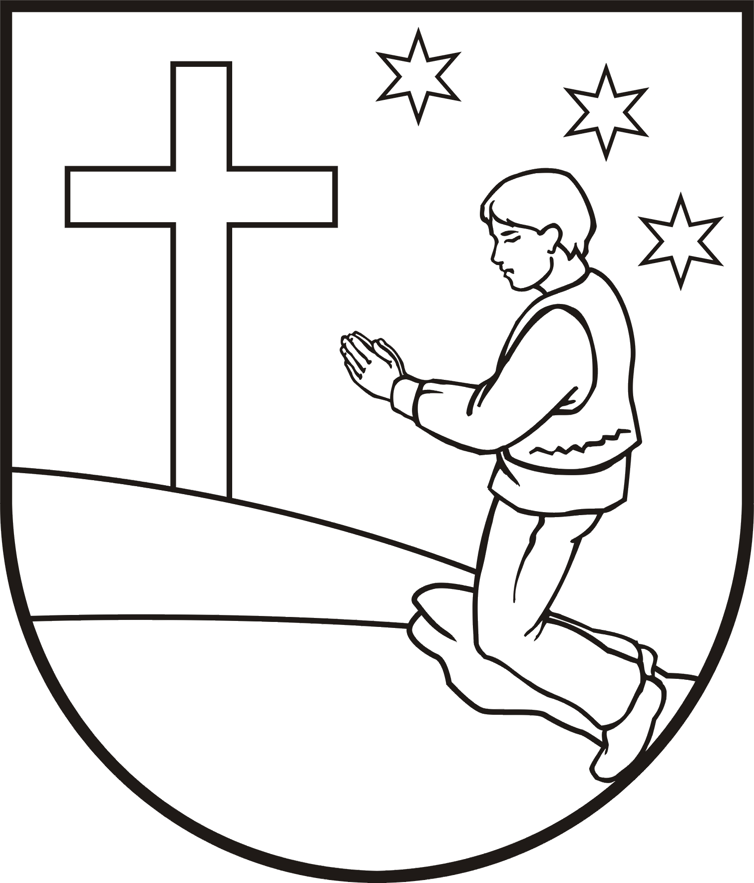
OBEC LOKCA, Obecný úrad, Lokca 3, 029 51 Lokca

U z n e s e n i e č. 4

zo zasadania obecného zastupiteľstva konaného dňa 8. augusta 2014

Obecné zastupiteľstvo

A. Berie na vedomie

1. správu o činnosti hlavného kontrolóra obce Lokca za I. polrok 2014
2. informáciu poslanca OZ, MUDr. Jána Sochu o organizovaní a programe podujatia VII. ročníka
„Lokčiansky kotlík“
3. žiadosť Ing. Tomáša Pňačeka, bytom Lokca č.415 o prenájom bytu v budove ObZS č. 274 s tým,
že bude zaradený do poradovníka
4. žiadosť p. Jozefa Sochu a manž. Marcely Sochovej, obaja bytom Lokca č. 557 o vybudovanie
miestnej komunikácie
5. žiadosť p. Jozefa Somoru, bytom Lokca č. 411 o vybudovanie prístupovej cesty, inžinierskych
sieti – voda , kanalizácia a elektrika v časti obce Pod Košariskami
6. žiadosť Kotly Lokca s.r.o. Polianka 509 o odkúpenie betónových panelov v tvare T v počte 17 ks

B. Schvaľuje

1. monitorovaciu správu o plnení rozpočtu obce podľa programov k 30.06.2014
2. dotáciu na rok 2014 pre HK Altis o.z.Oravská priehrada 200, Námestovo vo výške 200 EUR
3. dotáciu na september – december 2014 pre CVČ „ Maják“ Komenského 487 - Námestovo vo
výške 1.610 EUR
4. zrušenie vecného bremena na pozemok parc.č. C KN 2336/26 a 2336/53 v k.ú. Lokca pre Petra
Smolára a manž. Eriku Smolárovú, obaja bytom Lokca č. 645.
5. finančný príspevok vo výške 200 EUR pre Folklórnu skupinu , ktorú vedie p. Viera
Pňačková, bytom Lokca 415 na zakúpenie krojov
6. finančný príspevok vo výške 500 € pri príležitosti VII. ročníka Dňa obce – „Lokčiansky kotlík“
konaného dňa 31.8.2014
7. doplnok č. 4 k VZN č.3/2012 o určení čiastočných úhrad v školských zariadeniach od 1.9.2014
8. prevádzkový poriadok kultúrneho domu v Lokci
9. zámer práva poľovníctva v poľovnom revíri Brabírka Lokca v prospech Poľovníckeho
združenia Brabírka na základe zmluvy o užívaní poľovného revíru na dobu 15 rokov
10. zámer odpredaja pozemku podľa § 9a, odst.8 písm.e/ zákona č.138/1991 Zb. o majetku obcí
v znení neskorších predpisov, vzhľadom na prípad hodný osobitného zreteľa, vedeného na LV
č.1077 vo vlastníctve obce Lokca, C - KN parcelu č. 620/6 ostatné plochy o výmere 500 m2
v celosti, vytvorenej z pôvodnej parcely č. 620/2 nachádzajúcej sa v k.ú. Lokca za kúpnu cenu
0,20 €/ m2 pre p. Petra Baláka, nar.01.01.1952, bytom Lokca č. 437. Dôvodom osobitného
zreteľa je, že predmetný pozemok bol vyvlastnený pre výstavbu ČOV a stavba nebola
zrealizovaná – pozemok neslúži účelu na ktorý bol vyvlastnený. Obec Lokca dotknutý pozemok
nadobudla delimitáciou v zmysle zákona č.138/1991 Zb. o majetku obce. Pozemok je pre obec
nepotrebný a inak nevyužiteľný. Všetky výdavky spojené s prevodom hradí kupujúci.
Z celkového počtu 9 poslancov o tomto uznesení hlasovalo 7 poslancov za, teda uznesenie bolo
schválené 3/5 – inovou väčšinou všetkých poslancov.

11. zámer odpredaja neknihovanej pôdy p. Ivete Žilincovej, nar.: 23.09.1967 a manž. Stanislavovi
Žilincovi, nar.: 01.03.1964 obaja bytom Lokca č. 283 a to parcelu C-KN č. 388/10
neknihovaná pôda o výmere 30 m2 za kúpnu cenu 3,32 €/ m2, odčlenenú geometrickým
plánom č.41962249-7/2012 vyhotoveným Ing. Jozefom Revajom - Geodetická kancelária
Námestovo zo dňa 13.1.2012.
Obec Lokca, ako predávajúci uplatnila prevod majetku priamym predajom. Prevod majetku
bol schválený v zmysle § 9 a odst.8 písm.e/ Zákona č.258/2009 Z.z., ktorým sa mení a dopĺňa
zákon SNR č.138/1991 Zb. o majetku obcí v znení neskorších predpisov a o zmene a doplnení
niektorých zákonov, vzhľadom na prípad hodný osobitného zreteľa. Jedná sa o pozemok, ktorý
je priľahlý k rodinnému domu vo vlastníctve žiadateľa.
Z celkového počtu 9 poslancov o tomto uznesení hlasovalo 7 poslancov za, teda uznesenie bolo
schválené 3/5 – inovou väčšinou všetkých poslancov.
12. zámer odpredaja neknihovanej pôdy p. Ivete Žilincovej, nar.: 23.09.1967 a manž. Stanislavovi
Žilincovi, nar.: 01.03.1964 obaja bytom Lokca č. 283. a to parcelu C-KN č..390/7 o výmere
3m2 a 390/6 o výmere 63 m2 neknihovaná pôda za kúpnu cenu 3,32 €/ m2, odčlenenú
geometrickým plánom č.41962249-7/2012 vyhotoveným Ing. Jozefom Revajom-Geodetická
kancelária Námestovo zo dňa 13.1.2012.
Obec Lokca, ako predávajúci uplatnila prevod majetku priamym predajom. Prevod majetku
bol schválený v zmysle § 9 a odst.8 písm. e/ Zákona č.258/2009 Z.z., ktorým sa mení a dopĺňa
zákon SNR č.138/1991 Zb. o majetku obcí v znení neskorších predpisov a o zmene a doplnení
niektorých zákonov. Jedná sa o pozemok, ktorý je pozemok je priľahlý k rodinnému domu s.č.
282, ktorý je vo vlastníctve žiadateľa.
Z celkového počtu 9 poslancov o tomto uznesení hlasovalo 7 poslancov za, teda uznesenie bolo
schválené 3/5 – inovou väčšinou všetkých poslancov.
13. zámer odpredaja pozemku podľa § 9a, odst.8 písm.e/ zákona č.138/1991 Zb. o majetku obcí
v znení neskorších predpisov, vzhľadom na prípad hodný osobitného zreteľa a to parcely
C-KN č. 651/36 o výmere 167 m2 a parc.č. C - KN 651/14 o výmere 128 m2 vedených na LV
č. 1077 vo vlastníctve Obce Lokca za kúpnu cenu 10 € / m2 pre p. Žilincovú Ivetu, nar.:
23.09.1967 a manž. Žilinca Stanislava, nar.: 01.03.1964 obaja bytom Lokca č. 283 do ich
BSM v celosti . Jedná sa o pozemok, ktorý sa nachádza pri nehnuteľnosti C-KN parc.č.389.
Dôvodom osobitného zreteľa je, že sa jedná o pozemok susediaci s pozemkom žiadateľov, ktorý
sa nedá použiť ako stavebný pozemok.
Z celkového počtu 9 poslancov o tomto uznesení hlasovalo 7 poslancov za, teda uznesenie bolo
schválené 3/5 – inovou väčšinou všetkých poslancov.
14. zámer prevodu majetku obce v zmysle § 9a odst.8 písmeno e) zák.č. 138/1991 Zb. o majetku
obcí v znení neskorších predpisov, vzhľadom na prípad hodný osobitného zreteľa, konkrétne
prevod na základe zámennej zmluvy a kúpno-predajnej zmluvy, ktorou pre Elektro Sahul s.r.o.
Zákamenné 27 získa novovytvorenú parcelu z parc. E – KN č. 8213/4 zapísaná na LV č.
2573, ktorá bude slúžiť na vytvorenie parkovacích miest a to za časť parcely registra C-KN č.
401/1, ktorá sa nachádza pod miestnou komunikáciou. Náklady spojené s prevodom bude
znášať žiadateľ a ako dôvod osobitného zreteľa je potreba majetkoprávneho vysporiadania
pozemkov pod miestnou komunikáciou.
Z celkového počtu 9 poslancov o tomto uznesení hlasovalo 7 poslancov za, teda uznesenie bolo
schválené 3/5 – inovou väčšinou všetkých poslancov.
15. dohodu o splátkovom kalendári medzi Obcou Lokca a p. Jánom Fedorom a manž. Elenou
Fedorovou,rod. Ovšáková obaja, bytom Lokca v zmysle ustanovenia § 269 ods.2 Obchodného
zákonníka

C. Určuje,

1. v súlade s § 11 odst.3 , zákona č.369/1990 Zb. o obecnom zriadení v znení neskorších predpisov
a v súlade s § 9 ods.3, zákona 346/1990 o voľbách do orgánov samosprávy v znení neskorších
predpisov, ktoré sa uskutočnia dňa 15.novembra 2014 pre voľby poslancov obecného
zastupiteľstva jeden viacmandátový volebný obvod,
2. pre nové volebné obdobie 2014 – 2018 počet 9 poslancov Obecného zastupiteľstva v Lokci
3. v súlade s § 11 ods.4, písm., i) zákona č.369/1990 Zb. o obecnom zriadení v znení neskorších
predpisov pre nové volebné obdobie 2014 – 2018 úväzok starostu v plnom rozsahu 1,0

D. Nesúhlasí

1. s odpredajom časti pozemku pod garážou parc.č. 491/1 p. Jaroslava Roštiaka a manž.
Viery, pretože odpredaj pozemku je potrebné riešiť komplexne aj pod bytovým domom s.č.242
a okolia spolu s ostatnými vlastníkmi bytového domu

E. Neschvaľuje

1. odpredaj pozemku parc.č. 651/1 pod výstavbu garáže pre p. Jána Ťasnochu, bytom Lokca č.
272/6 o výmere 100 m2
2. odpredaj Požiarnej zbrojnice pre Elektro SAHUL s.r.o. Zákamenné č.27

F. Ukladá

1. finančnej komisii vykonať ohliadku a určiť cenu za odkúpenie betónových panelov pre KOTLY
Lokca s.r.o. , Polianka 109 a riešiť to spolu so žiadosťou o odkúpenie betónových panelov p.
Pavla Bartoša, bytom Lokca č. 55

G. Udeľuje

1. využívajúc svoje právomoci vyplývajúce zo zákona SR č.369/1990 Zb. o obecnom zriadení
v znení neskorších predpisov a zo štatútu obce Lokca cenu Obce Lokca
p. Antonovi Sivoňovi za činnosť , ktorou sa významne pričinil o kultúrny rozvoj obce Lokca
p. Jozefovi Kyseľovi za činnosť , ktorou sa významne pričinil o hospodársky rozvoj obce Lokca
Mgr. Emanuelovi Chylovi za prínos pre duchovný rozvoj obce Lokca

Ing.Miroslav Valčičák
starosta obce

